«Устный журнал «Всё это из нашей истории строки…»
Автор: Жарикова Светлана Семёновна, учитель русского языка и литературы Марьевского филиала МБОУ «Сатинская СОШ»
«Урочная и внеурочная деятельность.» Классный час для учащихся 7-8 классов

Оборудование:

1.фотография автора
2. фотография Б.Н.Ельцинаhttp://www.vramke.ru/images/eltsin-1-big.jpg
3. фотография флага, герба и гимна- http://www.flag.kremlin.ru/
4. «История Отечества», Из-во: «Феникс», Ростов- на –Дону, 2004г, стр.553-556
5.Эпиграф к работе- отрывок из стихотворения «Революция» В.В.Маяковского

Аннотация: История 90-х- переломный этап нашей российской истории. Ностальгия по прошлому, неизвестность в будущем будоражит умы не только рядовых граждан России, но и наших исследователей-историков. Как объяснить подрастающему поколению, что же произошло тогда в 90-е ? Используя доступные для понимания учащимися средства, я попробовала изложить историю этого периода.

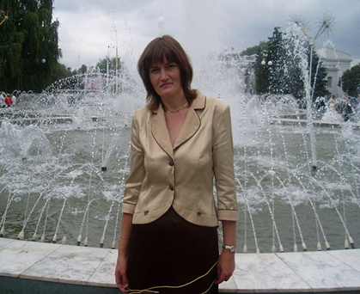
«Устный журнал «Всё это из нашей истории строки…»
(Классный час для учащихся 7-8 классов)

Цель проведения:1.Познакомить учащихся с основными событиями истории 90-х.
2. Развивать интерес к истории России.
3.Воспитывать любовь к Родине.
Оборудование: портрет первого президента Российской Федерации Б.Н.Ельцина, символы России: герб, гимн и флаг .
Ход занятия.

Сегодня рушится тысячелетнее «Прежде».
Сегодня пересматривается миров основа.
Сегодня
до последней пуговицы в одежде
жизнь переделаем снова.
(В.В.Маяковский)
Переломные этапы истории- это смена идеологии, привычного уклада жизни, стремление создать новую жизнь с чистого листа. Но возможно ли такое? Рассмотрим нашу историю 90-х.
Итак, наш устный журнал посвящён основным событиям последнего десятилетия XX века.
Первая страница «Россия постсоветская-экономические реформы».
Начнём с первого события: 12 июня 1990 года на 1 съезде народных депутатов РСФСР была провозглашена независимость России (в настоящее время 12 июня отмечаем праздник -День России). С этого времени новая российская власть начинает борьбу с союзными властными структурами. Через год в июне 1991 года избирается первый президент России- Борис Николаевич Ельцин. Сопротивление двух силовых структур ярко обозначилось в августе 1991 года. 19 августа было объявлено о создании ГКЧП( Государственного Комитета по чрезвычайному положению). В
Москву были введены войска. Сопротивление путчу возглавил Б.Н.Ельцин. После двух суток противостояния попытка переворота провалилась, а члены ГКЧП были арестованы.
8 декабря 1991 года на встрече в Беловежской Пуще лидеры России, Украины и Белоруссии- Б.Ельцин, Л.Кравчук и С.Шушкевич заявили о создании Содружества независимых государств (СНГ) и роспуске СССР. Позже к ним присоединились Казахстан и ряд других республик. Президент СССР М.С.Горбачёв был вынужден сложить свои полномочия и уйти в отставку.
Самой насущной среди реформ нового государства стала экономическая. Она должна была вывести страну из кризиса и обеспечить населению достойный уровень жизни. Российское руководство избирает переход к рыночным отношениям. Программу новых экономических реформ разработало правительство, возглавляемое Е.Т.Гайдаром, к началу 1992 года. Конкурентный рынок может утвердиться только на базе частной собственности, поэтому следовало передать в частную собственность часть предприятий и ограничить роль государства как хозяйственника. В связи с проводимыми реформами произошёл резкий скачок инфляции- рубль сильно обесценился. Прекратились выплаты гражданам их денежных сбережений ,
хранившиеся в Госбанке. Резкий поворот к капитализму в стране привёл к разрушительным последствиям для экономики. В результате реформ она распалась на части. Расчёт на то, что после приватизации предприятия окажутся локомотивами экономики, не оправдался. Они попали в руки случайных лиц или иностранцев, которые не ставили целью развитие экономики страны.
Вопросы : 1.Какой праздник отмечает наша страна 12 июня и почему?
2. Кто был первым президентом СССР, а кто - первым президентом РФ?
3.Кто разработал программу новых экономических реформ?

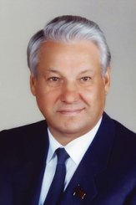

Вторая страница- Конституционный кризис.
В декабре 1992 года под давлением законодательной власти ушло в отставку правительство Е.Т.Гайдара. Новым премьером правительства стал В.С.Черномырдин. Но это не сняло напряжение в обществе и во взаимоотношениях президента Б.Н.Ельцина и парламента. Отсутствие чёткого разделения обязанностей между законодательной и исполнительной ветвями власти вело к обострению конфликта между ними. Противостояние властей особенно усилилось осенью 1993 года. К этому времени Б.Н.Ельциным и его советниками был подготовлен проект новой Конституции РФ. Однако депутаты парламента, стремясь ограничить всевластие президента, откладывали её принятие. На 12 декабря были назначены выборы нового парламента, но часть депутатов отказались признать законность действия президента и заявили об отстранении его от власти. Был приведён к присяге –новый президент А.В.Руцкой, до того момента занимавший пост вице-президента РФ.
Силами оппозиции в Москве были организованы демонстрации, в ряде мест возведены баррикады (2-3 октября). Была предпринята неудавшаяся попытка штурма мэрии и Останкинского телецентра. В столице было объявлено чрезвычайное положение, в город введены войска. В ходе этих событий были жертвы. Один из них наш земляк –уроженец д. Марьевка Сампурского района Тамбовской области Сергей Иванович Коршунов, младший лейтенант милиции, Герой РФ. Участвовал в разгоне Верховного Совета, звание Героя получил посмертно.
В декабре 1993 года состоялись выборы в новый орган государственной власти- Федеральное Собрание РФ, состоящее из двух палат: Совет Федерации и Государственной Думы. В канун выборов возникло несколько политических блоков и коалиций, такие как: «Выбор России» и «Явлинский, Болдырев, Лукин» ( «Я-Б-Л»), «Отечество». Председателем Совета Федерации стал В.Ф.Шумейко, в прошлом директор одного из крупных промышленных предприятий страны. Государственную Думу возглавил политический деятель И.П.Рыбкин.
12 декабря 1993 года была принята новая Конституция Российской Федерации. (В 2013 году 12 декабря исполнилось 20 лет со дня принятия Конституции). Россия объявлялась демократическим федеративным правовым государством с республиканской формой правления. Главой государства являлся избираемый всенародным голосованием президент. В состав РФ входили 21 республика и 6 краёв, 1 автономная область и 10 автономных округов, 2 города федерального значения и 49 областей. Согласно Конституции РФ, прямые выборы в Совет Федерации не проводились. В его состав вошли главы законодательных и исполнительных органов власти субъектов РФ. Председателем Совета Федерации стал Е.Строев. Состав Госдумы предопределил острый характер межпартийной борьбы по всем внутриполитическим вопросам, представленный фракциями КПРФ(Коммунистическая партия РФ), ЛДПР (Либерально-демократическая партия России) и блок Явлинского.
В декабре1994 года на территорию Чечни были введены вооружённые силы России, что положило начало чеченской войне.

Вопросы: 1. Что вы узнали о Герое России С.Коршунове, нашем земляке?
2. Когда была принята новая Конституция РФ?
3. Каким государством провозглашалась Россия?
Государственные символы России: герб, флаг и гимн

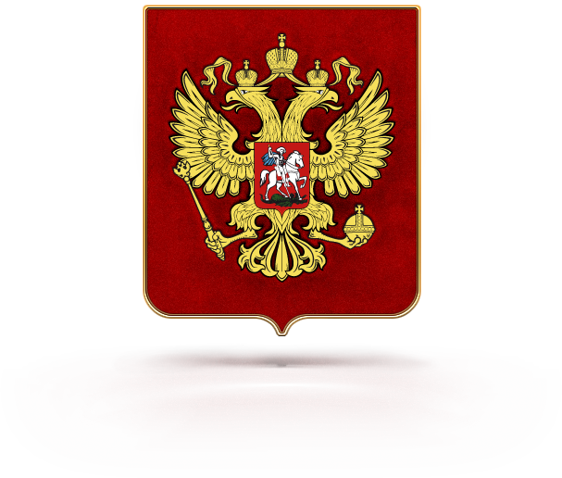
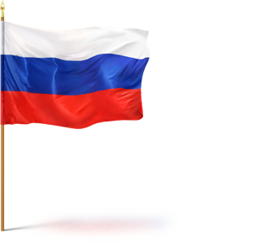
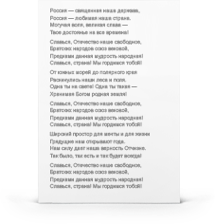
Третья страница-Россия во второй половине 90-х годов.
Весной 1997 года прозвучало заявление о начале нового этапа социально-экономических реформ в России. Главные направления программы: сокращение бюджетного дефицита, пенсионная реформа, борьба с коррупцией. В состав правительства вошли Б.Немцов и А.Чубайс. Главой правительства становится С.Кириенко. 17 августа 1998 года разразился финансово-экономический кризис( в народе более известный как дефолт рубля). К началу 2000 года средний уровень жизни людей упал втрое. Соотношение между богатыми и бедными достигло опасного предела. Стремительно возрастала массовая безработица. Признаком явного нездоровья общества было сокращение населения, средней продолжительности жизни, рост болезней. Реформы открыли благоприятные возможности для мошенничества, шантажа , воровства.
В конце 1999года Президент РФ Б.Н.Ельцин объявил о сложении с себя президентских полномочий. В марте 2000года президентом России избирается В.В.Путин, который победил уже в первом туре, набрав 53% голосов. В приоритетные направления деятельности нового руководства выдвинулись такие, как:
-решение чеченской проблемы;
- государственно-конституционное преобразование страны;
-повышение уровня жизни;
-укрепление международных позиций России.
Но это уже другая история…

Вопросы: 1.Что произошло 17 августа 1998 года?
2. В каком году президент Б.Н.Ельцин сложил с себя президентские полномочия?

Послесловие.
Россия 90-х… У каждой страны есть свои достоинства и недостатки. Их надо принимать такими, какими они есть. Критиковать прошлое не следует. Это наша история , это наша судьба. Мы должны гордиться нашей страной и любить её! Россия известна в мире как страна-освободительница. А люди, живущие здесь, душевно щедры, милосердны, толерантны. Уже почти три столетия Россия играет роль великой державы, что обеспечивает сохранение позиций даже при резком ослаблении страны.

